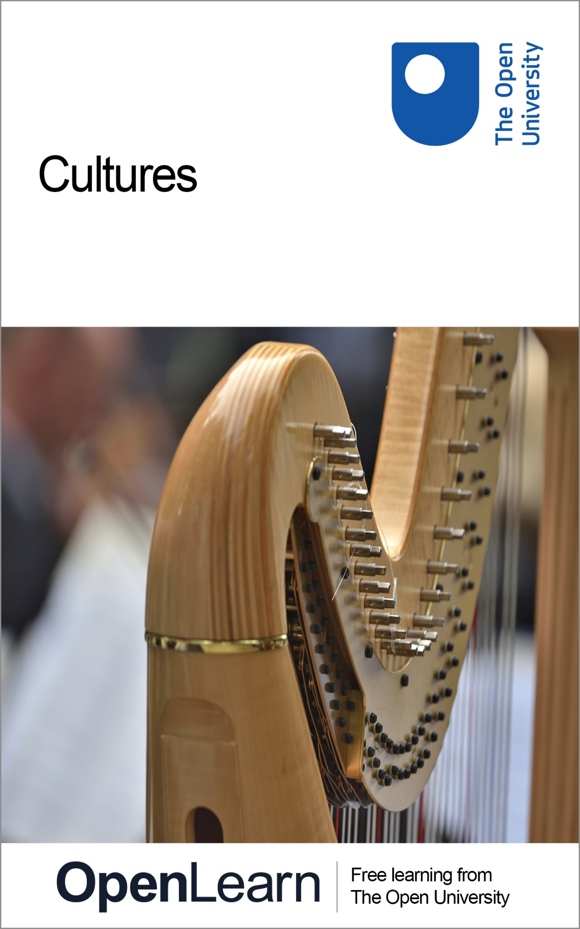

L211_1

Cultures

About this free course
This free course is an adapted extract from the Open University course L211 Envol, intermediate French http://www.open.ac.uk/study/undergraduate/course/l211.htm.
This version of the content may include video, images and interactive content that may not be optimised for your device.
You can experience this free course as it was originally designed on OpenLearn, the home of free learning from The Open University - http://www.open.edu/openlearn/languages/french/cultures/content-section-0.
There you’ll also be able to track your progress via your activity record, which you can use to demonstrate your learning.
Copyright © 2016 The Open University
Intellectual property
Unless otherwise stated, this resource is released under the terms of the Creative Commons Licence v4.0 http://creativecommons.org/licenses/by-nc-sa/4.0/deed.en_GB. Within that The Open University interprets this licence in the following way: www.open.edu/openlearn/about-openlearn/frequently-asked-questions-on-openlearn. Copyright and rights falling outside the terms of the Creative Commons Licence are retained or controlled by The Open University. Please read the full text before using any of the content.
We believe the primary barrier to accessing high-quality educational experiences is cost, which is why we aim to publish as much free content as possible under an open licence. If it proves difficult to release content under our preferred Creative Commons licence (e.g. because we can’t afford or gain the clearances or find suitable alternatives), we will still release the materials for free under a personal end-user licence.
This is because the learning experience will always be the same high quality offering and that should always be seen as positive – even if at times the licensing is different to Creative Commons.
When using the content you must attribute us (The Open University) (the OU) and any identified author in accordance with the terms of the Creative Commons Licence.
The Acknowledgements section is used to list, amongst other things, third party (Proprietary), licensed content which is not subject to Creative Commons licensing. Proprietary content must be used (retained) intact and in context to the content at all times.
The Acknowledgements section is also used to bring to your attention any other Special Restrictions which may apply to the content. For example there may be times when the Creative Commons Non-Commercial Sharealike licence does not apply to any of the content even if owned by us (The Open University). In these instances, unless stated otherwise, the content may be used for personal and non-commercial use.
We have also identified as Proprietary other material included in the content which is not subject to Creative Commons Licence. These are OU logos, trading names and may extend to certain photographic and video images and sound recordings and any other material as may be brought to your attention.
Unauthorised use of any of the content may constitute a breach of the terms and conditions and/or intellectual property laws.
We reserve the right to alter, amend or bring to an end any terms and conditions provided here without notice.
All rights falling outside the terms of the Creative Commons licence are retained or controlled by The Open University.
Head of Intellectual Property, The Open University
978-1-4730-1792-4 (.kdl)
978-1-4730-1024-6 (.epub)

Contents
- Introduction
- Learning outcomes
- 1 En avant la musique!
  - 1.1 Musiques traditionnelles ou actuelles?
  - 1.2 Le patrimoine musical de Normandie
  - 1.3 Musiques du monde francophone
- 2 Activities
- Conclusion
- Keep on learning
- Acknowledgements
- Solutions

Introduction
This course concentrates on popular music. Through examples taken from the Norman heritage, rock in Louisiana or slam in Bordeaux, you will enjoy, we hope, the diversity of what is called "musiques actuelles’’. A few favourite themes of the Norman and Breton heritage will be covered in more detail. Finally, we will take you on a mini tour of the francophone musical scene, discovering the work of a few artists whose inspiration draws its sources from three different continents.

Please note:
Although the introductory text is in English, the main course itself is entirely in French.

This OpenLearn course provides a sample of level 2 study in French

Learning outcomes
After studying this course, you should be able to:
- understand the progression in the comparison
- understand the infinitive as subject of a sentence
- understand the vocabulary of song
- understand the tradition of oral culture
- understand how to write an introduction and a conclusion.

1 En avant la musique!
Dans cette session vous allez aborder la question des musiques traditionnelles et francophones et examiner la place qu’elles occupent dans le monde de la création artistique. De la chanson normande au slam bordelais, en passant par le rock louisianais, vous goûterez à la diversité de ce que l’on appelle les «musiques actuelles». Vous aborderez en détail quelques thèmes favoris du patrimoine normand et breton. Enfin, vous ferez un mini-tour d’horizon de la francophonie, en découvrant l’œuvre de quelques artistes dont l’inspiration puise ses sources dans trois continents différents.
Points clés
- La progression dans la comparaison
- L’infinitif comme sujet d’une phrase
- Le vocabulaire de la chanson
- La culture de l’oralité
- Rédiger une introduction et une conclusion

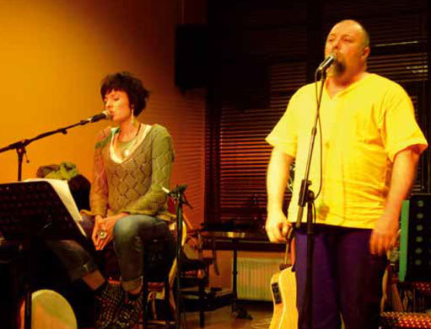
Figure 1 Sylvie Barral et Guillaume Hugot en concert

1.1 Musiques traditionnelles ou actuelles?
Les musiques traditionnelles ont envahi la scène artistique à partir des années soixante-dix. Vingt ans plus tard, portées par un regain de popularité, elles ont réapparu sous la bannière très éclectique des «musiques du monde». Ayant su profiter de l’intérêt grandissant du public pour ces musiques, les musiques traditionnelles se sont sans cesse renouvelées au point d’être aujourd’hui qualifiées de «musiques actuelles», au même titre que le rock ou la techno. Mais comment ces musiques peuventelles être à la fois traditionnelles et actuelles? C’est ce à quoi vous allez réfléchir pendant la première partie de cette session.

Activité 1

Regardez les photos ci-dessous et dites à quel type de musique ces instruments vous font penser.

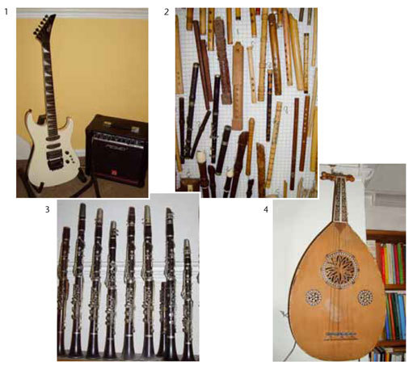
Figure 2 Instruments de musique

Dans les activités qui suivent, vous allez vous familiariser avec les notions de musiques traditionnelles, actuelles et musiques du monde. À partir d’exemples, vous apprendrez aussi à repérer la structure générale d’un texte ainsi que l’organisation des idées qui y sont présentées.

View answer - Activité 1

Activité 2

A

Lisez la liste de mots qui suit et cochez ceux qui vous semblent être associés à la notion de «tradition». Cherchez dans le dictionnaire les mots que vous ne comprenez pas.

1. Heritage
2. Éphémère
3. Preservation
4. Actuel
5. Transmission
6. Moderne
7. Mémoire
8. Patrimoine
View answer - A

B

Lisez ce texte et faites correspondre chacun des quatre paragraphes aux idées principales (1 à 4) listées au verso.
- Les nouvelles compositions et interprétations des artistes traditionnels d’aujourd’hui s’ajoutent au patrimoine existant.
- Les musiques traditionnelles font aujourd’hui partie des musiques actuelles. En s’alliant à d’autres styles musicaux tels que le jazz ou le rock, elles se renouvellent sans toutefois renoncer à leur propre héritage. C’est ce qui les rend actuelles.
- Le terme de «musique traditionnelle» a changé de sens selon les époques. Aujourd’hui son sens est plus large et regroupe plusieurs styles de musique.
- Définition des termes «traditionnel» et «actuel».

Les musiques traditionnelles sont-elles des musiques actuelles?
À première vue, il paraît étrange de considérer les musiques traditionnelles comme «actuelles» car l’on qualifie en général d’«actuel» ce qui est contemporain, ce qui est lié à l’actualité. Le terme «traditionnel», par contre, fait plutôt référence aux traditions, à un ensemble de règles et usages hérités du passé. A priori, les musiques traditionnelles seraient donc supposées se construire autour de cette notion d’héritage, qui implique la préservation et la transmission d’une mémoire et d’un patrimoine.
Le terme de «musique traditionnelle» a cependant changé plusieurs fois de sens selon les époques, désignant tour à tour des musiques populaires, folkloriques, traditionnelles, folk ou plus récemment «world». Aujourd’hui son sens est si large qu’il fait référence à plusieurs styles de musiques aussi bien issues des traditions orales populaires que des traditions savantes extra-occidentales, par exemple.
Ceux qui aujourd’hui participent au renouveau de la musique traditionnelle ne se considèrent pas pour autant comme les otages du passé et des traditions, même s’ils acceptent la notion d’héritage qu’elle implique. Beaucoup ont su préserver cette musique traditionnelle tout en y mêlant pourtant une bonne dose de créativité, redonnant du même coup à des chants populaires collectés dans les campagnes une sonorité très actuelle, en phase avec l’époque où leur réinterprétation se situe. Dès lors, les nouvelles compositions et interprétations des artistes traditionnels d’aujourd’hui s’ajoutent au patrimoine existant. Plus le temps passe et plus les musiques traditionnelles se diversifient.
À la fois héritières d’un patrimoine ancestral, mais aussi figures de proue d’un certain renouveau artistique, les musiques traditionnelles font aujourd’hui partie des musiques actuelles et constituent une force vive pour le renouvellement des formes et des pratiques musicales. Sous l’étendard commun des musiques actuelles, les musiques traditionnelles, pourtant liées par définition à une tradition particulière, côtoient de nos jours d’autres musiques, plus universelles, telles que le rock, la techno ou le jazz. Dorénavant, on peut donc trouver dans les bacs à CDs des magasins de disques, du «jazz celtique» ou du «éthio-jazz», alliant ainsi l’universel au particulier en fonction des influences musicales qui ont su se mélanger. En fusionnant avec d’autres styles musicaux, la musique traditionnelle se renouvelle en permanence, sans toutefois renoncer à son héritage propre. C’est précisément cela qui la rend actuelle.
(Adapté de Jean-François Dutertre, «Musiques traditionnelles: musiques actuelles?», 1998, Le Centre d’information et de ressources pour les musiques actuelles (IRMA), http://www.cmtra.org/IMG/pdf_musiques_traditionnelles_musiques_actuelles_.pdf, dernier accès le 10 avril 2015)

View answer - B

C

Répondez aux questions suivantes.
- Pourquoi les notions de musiques traditionnelles et musiques actuelles s’opposent-elles a priori?
- Trouvez quatre autres appellations se référant à la musique traditionnelle à travers le temps.
- Qu’est-ce qui, d’après le texte, permet aux musiques traditionnelles d’aujourd’hui de maintenir un caractère actuel?

View answer - C

Vocabulaire
extra-occidentales (f.pl.) qui provient des régions du monde qui ne sont pas liées aux cultures de l’«Occident», ou de l’«Ouest»
l’étendard (m.) le drapeau, la bannière; ici, la catégorie
alliant mêlant

Notes culturelles
jazz celtique fusion de deux styles musicaux, le jazz et la musique celtique
éthio-jazz musique urbaine éthiopienne influencée par le rhythm and blues

Boîte à outils 1 Rédiger une introduction et une conclusion
Dans le texte précédent, chaque paragraphe remplit une fonction particulière pour répondre à la question posée dans le titre de l’article «Les musiques traditionnelles sontelles des musiques actuelles?»
Le premier paragraphe reprend et définit les éléments essentiels du titre, c’est-à-dire ses mots clés comme «musique, traditionnelle, actuelle» et le point d’interrogation (qui introduit la notion de doute), tout en mettant en évidence leur opposition. Ce paragraphe a comme fonction d’introduire le sujet du texte. Il soulève en quelque sorte le problème posé dans le titre. C’est l’introduction. Elle comporte aussi quelquefois une annonce explicite du plan du texte qui va la suivre.
Les deuxième et troisième paragraphes développent une argumentation qui nous permet de comprendre comment les termes «actuelle» et «traditionnelle» dans le contexte de la musique ne se contredisent pas forcément, mais au contraire se complètent. Ces paragraphes contiennent des explications et des exemples. C’est le développement.
Enfin, le quatrième paragraphe résume les éléments essentiels de la question et reformule la solution au problème posé dans le titre de l’extrait. Il pourrait aussi inclure l’opinion de l’auteur sur le sujet traité. C’est la conclusion.
Voici quelques expressions qui aident à structurer les textes:
- En premier lieu/Pour commencer/Je commencerai par…
- Ensuite/Puis/En deuxième lieu/Dans une deuxième partie…
- Finalement/Pour finir/En conclusion/Je conclurai par…

Activité 3

A

Que pensez-vous de l’aphorisme «La musique adoucit les mœurs»? Quels effets la musique peut-elle avoir sur notre comportement et notre mode de vie? Préparez un plan de réponse en vous servant des conseils donnés ci-dessus sur la structuration d’un texte.

View answer - A

B

Rédigez uniquement l’introduction de votre réponse, en 150 mots environ.

View answer - B

Activité 4

Lisez les quatre phrases ci-dessous et relevez les mots qui, selon vous, servent à établir une comparaison.
- L’étiquette de «musiques du monde» est une notion encore plus hétérogène que toutes celles définies auparavant.
- Plus le temps passe et plus les musiques traditionnelles se diversifient.
- L’étiquette de «musique du monde» est moins facile à définir que celle de «musique traditionnelle».
- Plus le temps passe et moins il y a de personnes capables de se souvenir des vieux airs traditionnels.

View answer - Activité 4

Boîte à outils 2 La progression dans la comparaison
Dans l’activité précédente, vous avez lu la phase suivante:
- Plus le temps passe et plus les musiques traditionnelles se diversifient.
L’expression employée ici indique une progression dans la comparaison:
- «Plus/moins + verbe», «plus/moins + verbe»
  - Plus il écoute la musique traditionnelle, plus il l’apprécie.
  - Moins elle pratique son instrument de musique, moins elle sait en jouer.
  - Plus on mélange les styles de musiques et moins on s’ennuie!
  - Moins je regarde la télé et plus je lis.
Il existe d’autres expressions qui permettent d’établir une progression:
- «de plus en plus/toujours plus/chaque fois plus + adjectif»:
Les musiques traditionnelles sont de plus en plus variées.
- «de moins en moins/toujours moins/chaque fois moins + adjectif»:
De décennie en décennie, la catégorie «musique du monde» est chaque fois moins précise.
- «de plus en plus de/toujours plus de/chaque fois plus de + nom»:
De plus en plus d’artistes de variétés s’inspirent des musiques traditionnelles.
- «de moins en moins de/toujours moins de/chaque fois moins de + nom»:
Le public achète de moins en moins de disques, à cause des formats MP3.
- «verbe + de plus en plus/toujours plus/chaque fois plus»:
La fusion des genres musicaux se développe de plus en plus.
- «verbe + de moins en moins/toujours moins/chaque fois moins»:
Elle mange de moins en moins.

Note culturelle
Allan Stivell auteur-compositeur-interprète breton, figure de proue de la musique celtique en France depuis les années soixante-dix. Il est à l’origine de la renaissance de la harpe celtique en France, instrument oublié depuis le Moyen Âge

Activité 5

Lisez la réaction d’un musicien à propos du métissage musical (ou fusion des genres). Complétez l’extrait donné ci-dessous avec des mots de comparaison choisis parmi ceux que vous avez étudiés ci-dessus.

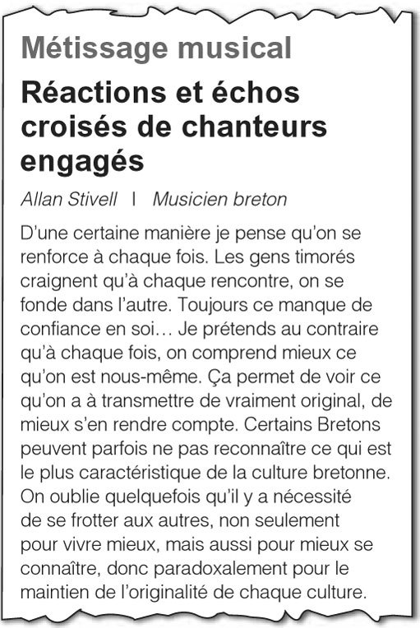
Figure 3 Article en ligne (Allan Stivell, «Métissage musical», Centre des Musiques Traditionnelles en Rhône-Alpes, www.cmtra.org/spip.php?article1497, dernier accès le 1 septembre 2008)

Pour Stivell, __________ on a de contact avec des musiques métissées, __________ on se renforce. Mais pour les gens timorés, __________ on rencontre l’autre, __________ on se fond dans lui. Stivell prétend le contraire: pour lui, __________ on rencontre l’autre, __________ on s’appauvrit culturellement. À vrai dire, il pense que __________ on a peur de la nouveauté, __________ on est capable de maintenir l’originalité de sa propre culture.

View answer - Activité 5

1.2 Le patrimoine musical de Normandie
Vous allez maintenant découvrir un échantillon de chansons traditionnelles normandes. Les thèmes abordés tournent souvent autour d’événements importants de la vie tels que la naissance, le mariage ou les funérailles. Ces chansons sont aussi liées au travail de la terre ou au rythme des saisons. Les chansons sentimentales sont nombreuses dans le répertoire traditionnel, ainsi que les chansons à danser ou les chansons de travail qui accompagnent les gestes et renforcent l’esprit de groupe, comme les chants de marins, par exemple.

Activité 6

A

Lisez les extraits de chansons ci-dessous et exprimez en quatre courtes phrases les thèmes abordés.

- Amusez-vous les filles Profitez des beaux jours Le temps des amusettes Ne dure pas toujours […]
- Mariez-moi mon père Je veux m’y marier Ma mère m’a dit hier Que j’avais quinze ans passés […]
- Nous sommes trois frères Rien qu’une fille à marier Marions la belle Marions-la bien à son gré Lui donne un homme Trois fois du jour il la battait Battre sur battre Ah, que le sang en rigolait […]
- On m’a donnée Donnée à un homme Un vieux grison de quatre-vingt ans Le soir des noces On frappe à ma porte C’était mon amant […]
(OFNI, Chansons traditionnelles de Normandie, CD, Carpe Diem, 1999)

View answer - A

B

Notez en quelques mots l’image de la condition féminine qui est présentée à travers ces quatre extraits.

View answer - B

C

Relisez l’extrait 4 et imaginez la suite de l’histoire en deux ou trois phrases.

View answer - C

D

Relisez l’extrait 2 et sur le même modèle (quatre vers de 6 syllabes), composez la réponse du père à sa fille.

View answer - D

Vocabulaire
le sang en rigolait le sang coulait en formant un petit ruisseau (une rigole)
un vieux grison un vieil homme aux cheveux gris

Boîte à outils 3 Le vocabulaire de la chanson
Les chansons se composent en général de plusieurs couplets et d’un refrain qui revient régulièrement. Par exemple:

Je voudrais être mariée
J’irais p’t-être plus aux champs
Voilà la belle mariée
Elle va toujours aux champs! (1er couplet)
Refrain: Adieu nos amourettes, adieu donc pour longtemps!
Je voudrais être enceinte
J’irais p’t-être plus aux champs
Voilà la belle enceinte
Elle va toujours aux champs! (2e couplet)
(Refrain)
(OFNI, Chansons traditionnelles de Normandie, CD, Carpe Diem, 1999)

Chaque couplet et refrain se compose de phrases. Chaque phrase se découpe en syllabes comme dans cet exemple:

Ah-que-le-sang-en-ri-go-lait (8 syllabes)

Chaque phrase se termine par un son. Si plusieurs phrases se terminent par le même son, ceci constitue une rime (indiquée par une lettre entre parenthèses, différente pour chaque son).

Mariez-moi mon père (son [ε], rime a)
Je veux m’y marier (son [e], rime b)
Ma mère m’a dit hier (son [ε], rime a)
Que j’avais quinze ans passés (son [e], rime b)

Dans le cas des chansons traditionnelles, l’auteur des paroles de la chanson est souvent anonyme.
Le compositeur est la personne qui compose la musique de la chanson.
L’interprète est celui ou celle qui chante la chanson. Par exemple, dans le répertoire normand, on trouve des interprétations différentes d’une même chanson par le groupe OFNI, le groupe Mes Souliers Sont Rouges et le chanteur-compositeur Jean-François Dutertre. Ainsi, une même chanson peut varier presque à l’infini, en fonction de différences du tempo, de la cadence, du timbre de voix ou des instruments utilisés.

Activité 7

A

Lisez ci-dessous le premier couplet d’une chanson normande et classez les trois verbes qu’il contient, selon que ces verbes renvoient au rêve ou à la réalité. Notez les temps (par exemple: présent, futur, imparfait, etc.) et les modes (par exemple: indicatif, subjonctif, conditionnel) des verbes.

Je voudrais être mariée
J’irais p’t-être plus aux champs
Voilà la belle mariée
Elle va toujours aux champs!

 | Verbe | Rêve/Realité? | Temps et mode
1
2
3

View answer - A

B

La chanson se poursuit avec d’autres couplets, qui utilisent la même formule. Imaginez sur le même modèle d’autres motifs qui pourraient empêcher cette femme d’aller aux champs. Inventez les adjectifs manquants de cette chanson, qui est une complainte sur le thème du travail tout au long de la vie d’une femme.

Je voudrais être __________
J’irais p’t-être plus aux champs
Voici la belle __________
Elle va toujours aux champs!
Je voudrais être enceinte
J’irais p’t-être plus aux champs
Voici la belle enceinte
Elle va toujours aux champs!

Je voudrais être __________
J’irais p’t-être plus aux champs
La belle est __________
Elle va toujours aux champs!
[…]
Je voudrais être __________
J’irais p’t-être plus aux champs
Voilà la belle __________
Elle ne va plus aux champs!
[…]
Je voudrais être __________
J’irais p’t-être plus aux champs
Voilà la belle __________
Elle ne va plus aux champs!
(OFNI, Chansons traditionnelles de Normandie, CD, Carpe Diem, 1999)

View answer - B

C

Notez en deux ou trois phrases ce que la chanson nous apprend sur la condition des femmes en milieu rural traditionnel.

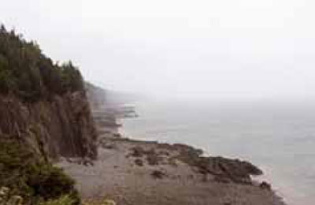
Figure 4 Cap enragé (Canada)

Un autre thème récurrent dans le patrimoine normand est bien évidemment la mer! Les chansons de marins sont très répandues aussi bien dans le répertoire normand que breton. Vous connaissez peut-être déjà la célèbre chanson enfantine «Il était un petit navire»: vous découvrirez dans l’activité suivante sa version traditionnelle tirée du répertoire breton, ainsi qu’une autre chanson de thème semblable.

View answer - C

Activité 8

A

Lisez ci-dessous les extraits de ces deux chansons et notez dans le tableau qui suit les extraits leurs points communs (forme et contenu).

Il était un petit navire
Il était un petit navire, (bis)
Qui n’avait ja, ja, jamais navigué, (bis)
Ohé, ohé!
Refrain: Ohé, ohé Matelot,
Matelot navigue sur les flots,
Ohé, ohé Matelot,
Matelot navigue sur les flots
Il entreprit un long voyage, (bis)
Sur la mer mé, mé, Méditérannée, (bis)
Ohé, ohé!
(Refrain)
Au bout de cinq à six semaines, (bis)
Les vivres vin, vin, vinrent à manquer, (bis)
Ohé, ohé!
(Refrain)
On tira z’à la courte paille, (bis)
Pour savoir qui, qui, qui serait mangé, (bis)
Ohé, ohé!
(Refrain)
Le sort tomba sur le plus jeune, (bis)
Bien qu’il ne fût, fût, fût pas très épais, (bis)
Ohé, ohé!
(Refrain)
On cherche alors à quelle sauce, (bis)
Le pauvre enfant se, se, serait mangé, (bis)
Ohé, ohé!
(Refrain)
[…]
Pendant qu’ainsi on délibère, (bis)
Il monta sur, sur, sur, le grand hunier, (bis)
Ohé, ohé!
(Refrain)
Il fit au ciel une prière, (bis)
Interrogeant, -geant, -geant l’immensité, (bis)
Ohé, ohé!
(Refrain)
[…]
Au même instant un grand miracle, (bis)
Pour l’enfant fut, fut, fut réalisé, (bis)
Ohé, ohé!
(Refrain)
Des p’tits poissons dans le navire, (bis)
Sautèrent bientôt, tôt, tôt par milliers, (bis)
Ohé, ohé!
(Refrain)
[…]

Trois matelots du port de Brest
Trois matelots du port de Brest, (bis)
De sur la mer, djemalon lonla lura,
De sur la mer se sont embarqués.
Ont bien été trois mois sur mer, (bis)
Sans jamais terre, djemalon lonla lura,
Sans jamais terre y aborder.
Au bout de cinq à six semaines, (bis)
Le pain le vin, djemalon lonla lura,
Le pain le vin vint à manquer.
Fallut tirer la courte paille, (bis)
Pour savoir qui, djemalon lonla lura,
Pour savoir qui serait mangé.
La courte paille tomba sur le chef, (bis)
Ce s’ra donc moi, djemalon lonla lura,
Ce s’ra donc moi qui s’rai mangé.
Oh non sinon, mon capitaine, (bis)
La mort pour vous, djemalon lonla lura,
La mort pour vous j’endurerai.
La mort pour moi si tu l’endures, (bis)
Cent écus d’or, djemalon lonla lura,
Cent écus d’or je t’y donn’rai.
Ou bien ma fille en mariage, (bis)
Ou c’beau bateau, djemalon lonla lura,
Ou c’beau bateau qui est sous nos pieds.
[…]
Courage mes enfants courage, (bis)
Je vois la terre, djemalon lonla lura,
Je vois la terre de tous côtés.
[…]
(Auteurs inconnus, chansons traditionnelles)

Points communs dans le contenu | Points communs dans la forme

View answer - A

B

Comparez la réaction des personnes désignées par le sort dans les deux histoires et notez en deux ou trois phrases comment les deux crises sont finalement résolues.

View answer - B

Vocabulaire
bis deux fois
tirer à la courte paille c’est une façon de tirer au sort à l’aide de plusieurs pailles de même taille sauf une plus courte. On les tient toutes dans la main en cachant leur longueur. Celui ou celle qui tire la «courte paille» est désigné(e) par le sort.
le grand hunier un des mâts du bateau

1.3 Musiques du monde francophone
Dans cette dernière partie, vous êtes invité(e)s à découvrir tour à tour le portrait d’un artiste louisianais et l’interview d’un «slameur» bordelais aux racines africaines très profondes. À travers leur œuvre, dans un style qui leur est propre, ils rendent tous deux hommage à la langue française et à la francophonie.

Activité9

A

Lisez la présentation ci-contre consacrée à un album de Zachary Richard et répondez aux questions qui suivent.

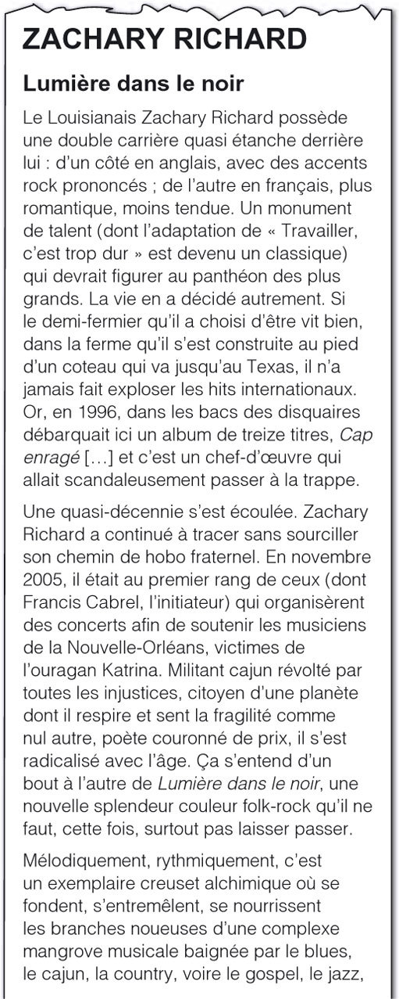

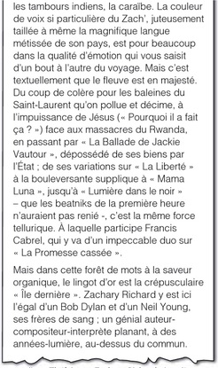
Figure 5 Article en ligne (Jean Théfaine, «Zachary Richard: Lumière dans le noir»)

View answer - A

B

Relevez dans le texte quatre exemples de:
- Faits objectifs
- Opinions subjectives.

View answer - B

C

À partir du texte que vous venez de lire, rédigez en 150 à 200 mots environ une présentation objective de l’artiste Zachary Richard en vous concentrant sur les faits présentés. Revoyez éventuellement les conseils fournis dans l’encadré O3.1 «Rédiger un résumé».

View answer - C

Vocabulaire
qui allait scandaleusement passer à la trappe qui allait disparaître comme dans une trappe (et c’est choquant)
juteusement d’une façon très savoureuse, très agreeable
taillée à même la magnifique langue qui appartient pleinement à la magnifique langue
c’est textuellement que le fleuve est en majesté c’est par les mots du texte que nous voyons la majesté du fleuve («en majesté» provient de la critique d’art et désigne le Christ ou un saint sur un trône)
qui y va d’un impeccable duo qui donne comme contribution un excellent duo (avec Zachary)

Note culturelle
Cajun une variété du français parlé dans le sud de la Louisiane qui fusionne les registres du français standard, acadien et créole. Son origine vient de la langue parlée par les Français et les Acadiens («Cadiens», déformé en «Cadjiens», puis «Cajuns») installés en Louisiane à partir du XVIIe siècle
- En quelles langues chante Zachary Richard ?
- Quel est le titre de son premier album ?
- Quelle cause humanitaire a-t-il soutenu ?
- Quels sont ses styles musicaux ?
- Quels thèmes aborde-t-il dans les textes de ses chansons ?
- À quels artistes célèbres est-il comparé ?

Activité10

A

Lisez la chanson suivante et faites correspondre les trois phrases ci-contre à leur équivalent en français «courant».

C’est loin d’un grand bout d’là
C’est très loin de là.

Refrain: Travailler, c’est trop dur, et voler, c’est pas beau.
D’mander la charité, c’est quéqu’chose j’peux pas faire.
Chaque jour que moi j’vis, on m’demande de quoi j’vis.
J’dis que j’vis sur l’amour, et j’espère de viv’ vieux !
Et je prends mon vieux ch’val, et j’attrape ma vieille selle
Et je selle mon vieux ch’val pour aller chercher ma belle.
Tu connais, c’est loin d’un grand bout d’là, de Saint-Antoine à Beaumont
Mais le long du grand Texas, j’l’ai cherchée bien longtemps.
(Refrain)
Et je prends mon violon, et j’attrape mon archet,
Et je joue ma vieille valse pour faire le monde danser.
Vous connaissez, mes chers amis, la vie est bien trop courte
Pour se faire des soucis, alors...
allons danser !
(Refrain) (bis)
(Zachary Richard, «Travailler, c’est trop dur», Éditions Marais Bouleur, 1978)

- C’est quéqu’chose j’peux pas faire.
- J’espère de viv’ vieux.
- Je joue ma vieille valse pour faire le monde danser.

View answer - A

B

Faites correspondre les débuts de phrases aux fins de phrases qui conviennent pour reconstituer le refrain de la chanson.

- Travailler  - Voler  - Demander | - la charité, c’est quelque chose que je ne peux pas faire.  - c’est trop dur.  - c’est pas beau.

View answer - B

C

Lisez le texte de la chanson et complétez les phrases avec les mots de l’encadré ci-dessous.

le monde • vieux • vieille • bien • belle • courte • grand • l’amour

Travailler, c’est trop dur
Chaque jour que moi j’vis, on m’demande de quoi j’vis.
J’dis que j’vis sur __________, et
j’espère de viv’ __________ !
Et je prends mon vieux ch’val, et
j’attrape ma __________ selle
Et je selle mon vieux ch’val pour aller chercher ma __________.
Tu connais, c’est loin d’un __________ bout d’là, de Saint-Antoine à Beaumont
Mais le long du grand Texas, j’l’ai cherchée __________ longtemps.
Et je prends mon violon, et j’attrape mon archet,
Et je joue ma vieille valse pour faire __________ danser.
Vous connaissez, mes chers amis, la vie est bien trop __________
Pour se faire des soucis, alors…
allons danser !
(Zachary Richard, «Travailler, c’est trop dur», Éditions Marais Bouleur, 1978)

View answer - C

Boîte à outils 4 L’infinitif comme sujet d’une phrase
Les exemples ci-dessous, relevés dans la chanson de Zachary Richard, nous montrent comment un verbe à l’infinitif peut être utilisé comme sujet d’une phrase:

Travailler, c’est trop dur…
Voler, c’est pas beau.
Demander la charité, c’est quéqu’chose j’peux pas faire.

Dans cette structure, l’infinitif a la même valeur qu’un substantif et il devient le sujet du verbe «est».
On peut construire des phrases sur ce même modèle, ou en variant le verbe conjugué. Par exemple:

Vouloir, c’est pouvoir.
S’expliquer revient à mentir.
Lire tes livres donne des envies de voyage.
Dans les années cinquante, jouer à la Comédie-Française devient son obsession.

Activité11

Trouvez l’infinitif des verbes suivants et utilisez cette forme pour créer des phrases dont le verbe à l’infinitif est le sujet.

Nous préparons une mélodie.
Préparer une mélodie, c’est difficile, cela demande beaucoup d’effort.

- Elle a préféré Abba à Édith Piaf.
- Ils viendront à 19 heures pour le concert.
- Demain j’irai au cinéma avec toi.
- Nous prenons le temps d’écouter de la musique tous les jours.
- Vous vous asseyez toujours pour prendre votre déjeuner ?
Pour finir, voici l’interview d’un artiste surnommé le «poète bordelais aux cordes vocales barbelées». À travers son amour pour les mots et pour son «art ignare», il vous fera découvrir une nouvelle forme artistique issue des cultures urbaines, le «slam». Le slam est une forme de chant scandé ou parlé, parfois accompagné de musique.

View answer - Activité11

Activité12

Lisez l’interview ci-dessous et répondez aux questions.

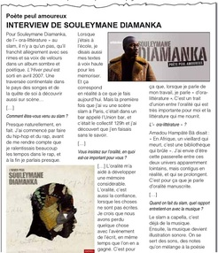

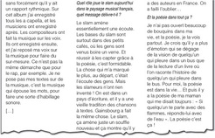
Figure 6 Article en ligne (Propos recueillis par Monia Zergane «Poète peul amoureux» pour Evene.fr, juin 2007, www.evene.fr/musique/actualite/interview-souleymane-diamanka-hiver-peul-1013.php, dernier accès le 1 septembre 2008)

- Quelles sont, d’après l’artiste interviewé, les principales caractéristiques du slam?
- À quoi correspond le mot inventé « oralittérature »?
- Quelle est, d’après l’artiste interviewé, l’importance de la musique dans le slam?
- À quelle vieille tradition française compare-til le slam?
- Que signifie pour vous: «Si quelqu’un te parle avec des flammes, réponds-lui avec de l’eau»?

View answer - Activité12

Vocabulaire
poète peul poète issu du peuple d’Afrique occidentale, les Peuls

Notes culturelles
Amadou Hampâté Bâ écrivain africain, né à Ba-Diagara en 1900, décédé à Abidjan le 15 mai 1991
Serge Gainsbourg auteur, compositeur et interprète français mort en 1991. Il a beaucoup travaillé les mots et a innové dans les rythmes. Certaines de ses chansons trop explicites ont été bannies des radios françaises de son vivant mais aujourd’hui il est reconnu comme un grand poète et musicien du XXe siècle

Boîte à outils 5 La culture de l’oralité
Toutes les cultures ont un patrimoine oral, composé de chants (ballades, berceuses, chants de travail, et autres), de contes populaires, de proverbes, d’adages et de dictons. L’oralité est le mode d’archivage et de transmission de ce patrimoine. Pour faciliter cette transmission de bouche à oreille, les «textes» oraux sont bâtis selon les règles tacites de l’art de la parole: le rythme, les répétitions, les images y jouent un rôle essentiel. Plusieurs mots ont été proposés pour distinguer l’oralité de l’écrit tout en lui reconnaissant ses qualités littéraires: «orature», «auralité» ou «ora-littérature». Ethnologues et anthropologues recueillaient depuis longtemps ces «textes», en France comme dans les pays d’Afrique. Mais c’est dans les années soixante que l’oralité, et la littérature orale en particulier, ont commencé à être vraiment étudiées. L’oralité cohabite avec l’écrit: ses «textes» sont recueillis, mis par écrit et traduits, mais aussi archivés sur support audio-visuel. Le renouveau du conte, mais aussi le chant, le rap, le slam, et bien d’autres formes orales, continuent à promouvoir une oralité aussi vivante que riche et diverse, qui puise aux sources de la tradition tout en s’inspirant de la vie quotidienne.

Activité13

En une centaine de mots, commentez la phrase suivante: «En Afrique, un vieillard qui meurt, c’est une bibliothèque qui brûle». D’abord expliquez ce qu’elle signifie pour vous. Ensuite dites si, d’après vous, elle peut s’appliquer au domaine de la musique.

View answer - Activité13

2 Activities
The series of activities accessed via the link below will allow you to develop your French language skills by introducing you to Sylvie Barral and Guillame Hugot and their music.
These activities will open in a separate window.

Conclusion
This free course provided an introduction to studying Languages. It took you through a series of exercises designed to develop your approach to study and learning at a distance, and helped to improve your confidence as an independent learner.

Keep on learning

Study another free course
There are more than 800 courses on OpenLearn for you to choose from on a range of subjects.
Find out more about all our free courses.

Take your studies further
Find out more about studying with The Open University by visiting our online prospectus.
If you are new to university study, you may be interested in our Access Courses or Certificates.

What’s new from OpenLearn?
Sign up to our newsletter or view a sample.

For reference, full URLs to pages listed above:
OpenLearn – www.open.edu/openlearn/free-courses
Visiting our online prospectus – www.open.ac.uk/courses
Access Courses – www.open.ac.uk/courses/do-it/access
Certificates – www.open.ac.uk/courses/certificates-he
Newsletter – www.open.edu/openlearn/about-openlearn/subscribe-the-openlearn-newsletter

Acknowledgements
This course was written by Xavière Hassan.
Course image: Elzbieta Pozniak; 123rf.
The material acknowledged below is Proprietary and used under licence (not subject to Creative Commons licensing). See terms and conditions.
Grateful acknowledgement is made to the following:
Section 1.3: Théfaine, J., ‘Zachary Richard: Lumière dans le noir’, June 2007, www.chorus-chanson.fr (no longer available)
Section 1.3: ‘Travailler, c’est trop dur’, arrangement and additional lyrics by Zachary Richard, original music and lyrics: traditional Cajun, © 1977 by Éditions Marais Bouleur
Section 1.3: Zergane, M., ‘Poète peul amoureux: Interview de Souleymane Diamanka’, www.evene.fr.
Section 1 image: © Elodie Vialleton
Activité 1 images: © Xavière Hassan
Activité 7 image: © Arthur Kwiatkowski / iStockphoto.
Every effort has been made to contact copyright holders. If any have been inadvertently overlooked, the publishers will be pleased to make the necessary arrangements at the first opportunity.
Don't miss out:
If reading this text has inspired you to learn more, you may be interested in joining the millions of people who discover our free learning resources and qualifications by visiting The Open University - www.open.edu/openlearn/free-courses
This free course is adapted from a former Open University course called 'Envol: upper intermediate French (L211).'

Solutions

Activité 1

Answer
Voici des réponses possibles:
- Le rock.
- La musique des Andes.
- La musique classique ou le klezmer.
- La musique nord-africaine ou du Moyen-Orient.
Back to - Activité 1

Activité 2

A

Answer
Right:
1. Heritage
3. Preservation
5. Transmission
7. Mémoire
8. Patrimoine
Wrong:
2. Éphémère
4. Actuel
6. Moderne
1, 3, 5, 7, 8.
Back to - A

B

Answer
- troisième paragraphe
- quatrième paragraphe
- deuxième paragraphe
- premier paragraphe
Back to - B

C

Answer
Voici des réponses possibles:
- Parce que le traditionnel est souvent associé à l’ancien, alors que l’actuel est lié au présent.
- Populaire, folklorique, folk, world.
- L’alliance de la musique traditionnelle à d’autres styles musicaux permet à la première de se réinventer perpétuellement, sans renoncer à son propre héritage.
Back to - C

Activité 3

A

Answer
Voici un plan possible:

Introduction
«La musique adoucit les mœurs.» Estce que c’est vrai ? Effet des musiques différentes sur notre comportement et notre mode de vie.
Brève indication du plan que l’on va adopter.

Développement
- Les musiques que l’on choisit (écouter une musique douce pour se calmer, écouter une musique énergique pour se donner de l’entrain, pratiquer un instrument de musique, aller à un concert…)
- Les musiques que l’on subit (au téléphone, musique d’attente qui fait plutôt enrager que patienter; musique d’ascenseur pour calmer les claustrophobes; musiques d’ambiance dans les magasins, les lieux publics…)

Conclusion (et avis personnel)
La musique a un effet sur notre comportement et notre mode de vie mais l’effet obtenu n’est pas toujours l’effet souhaité…
Back to - A

B

Answer
Voici une introduction possible pour ce genre de rédaction:
La sagesse populaire nous enseigne que la «musique adoucit les mœurs». Suffirait-il en voiture d’écouter de la musique douce pour devenir un conducteur patient et attentionné? La musique hard rock, aurait-elle le même effet que l’opéra sur notre
comportement? Et la musique d’ambiance des grands magasins, nous pousserait-elle à être plus courtois envers les autres clients ou plutôt à consommer rapidement pour échapper aux nuisances sonores? Quels effets la musique a-t-elle sur notre comportement et notre mode de vie?
En premier lieu, j’aborderai le cas des musiques que l’on choisit d’écouter et décrirai ce qu’elles nous apportent de positif. En deuxième partie, je parlerai des musiques que l’on subit dans les situations diverses de notre vie quotidienne et décrirai leur effet sur notre comportement et notre mode de vie. Enfin, je conclurai en imaginant les conséquences que pourrait avoir l’absence de musique de notre vie et, en tout dernier lieu, je donnerai mon opinion personnelle sur la question.
Back to - B

Activité 4

Answer
- plus … que
- plus … plus
- moins … que
- plus … moins
Back to - Activité 4

Activité 5

Answer
Pour Stivell, plus on a de contact avec des musiques métissées, plus on se renforce. Mais pour les gens timorés, plus on rencontre l’autre, plus on se fond dans lui. Stivell prétend le contraire: pour lui, moins on rencontre l’autre, plus on s’appauvrit culturellement. À vrai dire, il pense que moins on a peur de la nouveauté, plus on est capable de maintenir l’originalité de sa propre culture.
Back to - Activité 5

Activité 6

A

Answer
Voici des réponses possibles:
- Jeunes femmes, la jeunesse est courte.
- Il faut se marier avant qu’il ne soit trop tard.
- La jeune fille choisit son mari à ses risques et périls.
- On marie les jeunes filles sans leur demander leur avis sur le futur mari.
Back to - A

B

Answer
Les extraits de ces chansons montrent que traditionnellement les femmes étaient censées se marier mais ne choisissaient pas leurs futurs époux et qu’elles pouvaient être battues par leurs maris.
Back to - B

C

Answer
Voici une réponse possible, tirée de la chanson originale:
L’amant se plaint d’avoir été abandonné, la femme lui explique qu’elle a été mariée de force par sa mère à ce vieil homme. L’amant lui demande de ramasser ses vêtements et bijoux et de le suivre. La femme obéit et s’enfuit avec lui dans la nuit. (La suite que nous avons «imaginée» est la véritable suite de la chanson. Vous avez peut-être su imaginer une situation différente.)
Back to - C

D

Answer
Le père accepte que la fille se marie mais il la met en garde contre les dangers possibles. Voici le couplet suivant de la chanson originale:

Marie-toi donc ma fille,
Pour moi je ne t’en empêche pas,*
Si t’es mal en ménage,
À moi ne t’y plains pas!
(*scandé en six syllabes: pour/moi/j’t’en/n’em/pêche/pas)

Back to - D

Activité 7

A

Answer

 | Verbe | Rêve/Realité? | Temps et mode
1 | voudrais | rêve | (présent du conditionnel)
2 | irais | rêve | (présent du conditionnel)
3 | va | réalité | (présent de l’indicatif)

Back to - A

B

Answer
Voici les adjectifs utilisés de cette chanson traditionnelle:

Je voudrais être accouchée
Je voudrais être vieille
Je voudrais être morte

Et voici d’autres adjectifs possibles moins tristes!

Je voudrais être riche
Je voudrais être noble
Je voudrais être puissante

Back to - B

C

Answer
Les conditions de vie de ces femmes étaient très difficiles. La femme rêve en se disant: «si j’étais mariée, je n’aurais pas besoin de travailler durement». Mais selon la chanson, mariée ou pas, cette femme doit toujours travailler durement et seule la mort mettra fin à son labeur.
Back to - C

Activité 8

A

Answer
Les points communs sont les suivants:

Points communs dans le contenu | Points communs dans la forme
- Des marins s’embarquent  - Le voyage dure longtemps  - Les vivres s’épuisent  - On tire à la courte paille  - On désigne un membre d’équipage  - Un miracle se produit  - Le membre d’équipage est sauvé | - Le temps des verbes (passé simple, passé composé)  - Phrases répétées deux fois  - Couplets de quatre phrases  - Nombre de syllabes identiques dans les couplets

Back to - A

B

Answer
Dans la première chanson, la personne désignée par le sort s’en remet au ciel et fait une prière pour être sauvée. Un miracle se produit et la crise est résolue. Dans la deuxième chanson, la personne désignée accepte docilement le sort qui l’attend et c’est la chance, le hasard ou la providence qui résout la crise juste à temps.
Back to - B

Activité9

A

Answer
- Zachary Richard chante en français et en anglais.
- Le titre de son premier album est Cap enragé.
- Il a organisé avec d’autres personnes des concerts pour venir en aide aux musiciens de la Nouvelle-Orléans, victimes de l’ouragan Katrina.
- Ses styles musicaux sont un mélange, un métissage de blues, de cajun, de country, de gospel, de jazz, de tambours indiens et de caraïbe.
- Les thèmes abordés dans les textes de ses chansons vont du «coup de colère pour les baleines du Saint-Laurent qu’on pollue et décime», à «l’impuissance de Jésus […] face aux massacres du Rwanda», en passant par «La Ballade de Jackie Vautour», «dépossédé de ses biens par l’État» et «de ses variations sur «La Liberté.»
- Dans l’article il est comparé à Bob Dylan et à Neil Young.
Back to - A

B

Answer
- Voici des exemples de faits objectifs indiscutables tirés du texte:
  - Le Louisianais Zachary Richard possède une double carrière.
  - […] le demi-fermier qu’il a choisi d’être vit dans la ferme qu’il s’est construite au pied d’un coteau qui va jusqu’au Texas […]
  - En 1996, dans les bacs des disquaires débarquait ici un album de treize titres, Cap enragé […]
  - En novembre 2005, il était au premier rang de ceux (dont Francis Cabrel, l’initiateur) qui organisèrent des concerts […]
- Voici en gras des exemples d’opinions subjectives et discutables tirés du texte:
  - Un monument de talent […] qui devrait figurer au panthéon des plus grands. (Notez l’emploi du conditionnel)
  - Cap enragé […] et c’est un chef-d’œuvre qui allait scandaleusement passer à la trappe.
  - Zachary Richard a continué à tracer sans sourciller son chemin de hobo fraternel.
  - […] citoyen d’une planète dont il respire et sent la fragilité comme nul autre […]
  - […] c’est un exemplaire creuset alchimique où se fondent, s’entremêlent, se nourrissent les branches noueuses d’une complexe mangrove musicale […]
  - La couleur de voix si particulière du Zach’, juteusement taillée à même la magnifique langue métissée de son pays […]
  - Mais c’est textuellement que le fleuve est en majesté.
  - […] c’est la même force tellurique. À laquelle participe Francis Cabrel, qui y va d’un impeccable duo sur «La Promesse cassée».
  - […] cette forêt de mots à la saveur organique, le lingot d’or.
  - […] un génial auteur-compositeurinterprète planant, à des annéeslumière, au-dessus du commun.
Back to - B

C

Answer
Voici une réponse possible:

Zachary Richard, chanteur et fermier de la Louisiane, a attiré l’attention du grand public en 1996 avec son disque intitulé Cap enragé. Il chante le rock en anglais et des chansons plus romantiques en français. Son adaptation de «Travailler, c’est trop dur» est devenue un classique. Depuis ces succès, il a continué sa carrière de chanteur. En 2005 il a été parmi les organisateurs de concerts à venir en aide aux musiciens de la Nouvelle-Orléans, victimes de l’ouragan Katrina. Sa musique est un mélange de nombreux styles Cultures parmi lesquels on peut trouver le blues, le cajun, la country, le gospel, le jazz, les tambours indiens et la caraïbe. De plus, sa voix a une couleur particulière reflétant sa langue métissée. Richard se dit concerné par la fragilité de la planète. Ses chansons parlent des baleines du Saint-Laurent, des massacres du Rwanda, de Jackie Vautour, «dépossédé de ses biens par l’État», de «La Liberté», et de «Mama Luna».

Back to - C

Activité10

A

Answer
- C’est quelque chose que je ne peux pas faire.
- J’espère vivre vieux.
- Je joue ma vieille valse pour faire danser les gens/tout le monde.
Back to - A

B

Answer
1–(b); 2–(c); 3–(a)
Back to - B

C

Answer

Travailler, c’est trop dur
Chaque jour que moi j’vis, on m’demande de quoi
j’vis. J’dis que j’vis sur l’amour, et
j’espère de viv’ vieux !
Et je prends mon vieux ch’val, et
j’attrape ma vieille selle
Et je selle mon vieux ch’val pour aller chercher ma belle.
Tu connais, c’est loin d’un grand bout d’là, de Saint-Antoine à Beaumont
Mais le long du grand Texas, j’l’ai cherchée bien longtemps.
Et je prends mon violon, et j’attrape mon archet,
Et je joue ma vieille valse pour faire le monde danser.
Vous connaissez, mes chers amis, la vie est bien trop courte
Pour se faire des soucis, alors… allons danser!

Back to - C

Activité11

Answer
Voici des phrases possibles:
- Préférer Abba à Édith Piaf me paraît surprenant.
- Venir à 19 heures pour le concert, c’est leur objectif.
- Aller au cinéma avec toi me fait très plaisir.
- Prendre le temps d’écouter de la musique tous les jours est important.
- S’asseoir pour prendre son déjeuner est préférable même si on n’a pas toujours le temps.
Back to - Activité11

Activité12

Answer
Voici des réponses possibles:
- Les principales caractéristiques du slam sont les suivantes:
  - C’est de l’«ora-littérature».
  - « Le slam a capella, c’est déjà de la musique » auquel on ajoute ensuite une «illustration sonore», c’est-à-dire de la musique.
  - «On se sert des sons, des notes qu’on mélange à la poésie sans forcément qu’il y ait un rapport rythmique.»
  - On ne pose pas ses textes sur de la musique, c’est la musique qui «épouse les mots, pour faire une sorte d’habillage sonore».
- «Ora-littérature» est un mot fabriqué sur le principe du «mot-valise» à partir de deux mots existants, ici «oral» et «littérature», pour en fabriquer un nouveau qui n’existe pas encore ! C’est une sorte de «trait d’union» entre l’oralité et la littérature. Autrement dit, il s’agit d’un métissage de la littérature écrite et de la langue parlée.
- La musique est secondaire. On la compose et on l’applique pour constituer un fond sonore pour les paroles, contrairement au rap et au hip-hop où l’on écrit des paroles après avoir composé la musique.
- Selon lui, le slam se compare à la chanson à texte que l’on chantait dans les cafés, ou encore certaines chansons de Serge Gainsbourg. Le chanteur Georges Brassens, par exemple, écrivait d’abord ses textes. La musique venait ensuite.
- À mon avis, cela signifie qu’il faut essayer de répondre à la violence langagière par des paroles d’apaisement ou de conciliation afin d’éviter que la situation ne dégénère.
Back to - Activité12

Activité13

Answer
Voici une réponse possible:

En déclarant: «En Afrique, un vieillard qui meurt, c’est une bibliothèque qui brûle», Amadou Hampâté Bâ voulait dire que lorsqu’un vieux meurt, dans une société de tradition orale où l’on ne consigne pas par écrit son histoire, c’est tout un passé qui disparaît, y compris le nôtre. En effet, lorsque les anciens disparaissent, nous perdons à jamais des témoins de notre propre existence.
Cet état de fait s’applique en effet au domaine des musiques traditionnelles et des traditions orales. Heureusement, maintenant nous avons l’écriture et des moyens électroniques pour garder précieusement les sons et les images pour donner des preuves à notre existence.

Back to - Activité13

